**Лабораторна робота № 11** Розробив: Дюжев Марк

## Тема: Робота з СКБД MySQL та оболонкою phpMyAdmin .

## Мета: Надбання навичок створення баз даних за допомогою СКБД MySQL.

## Обладнання: Персональний комп'ютер. Пакет програм XAMPP. Web-додаток phpMyAdmin. Текстовий редактор Sublime Text 3 або IDE NetBeans. Web-браузер Chrome, Firefox, Opera.

## Хід роботи:

1. Створення нової бази даних:

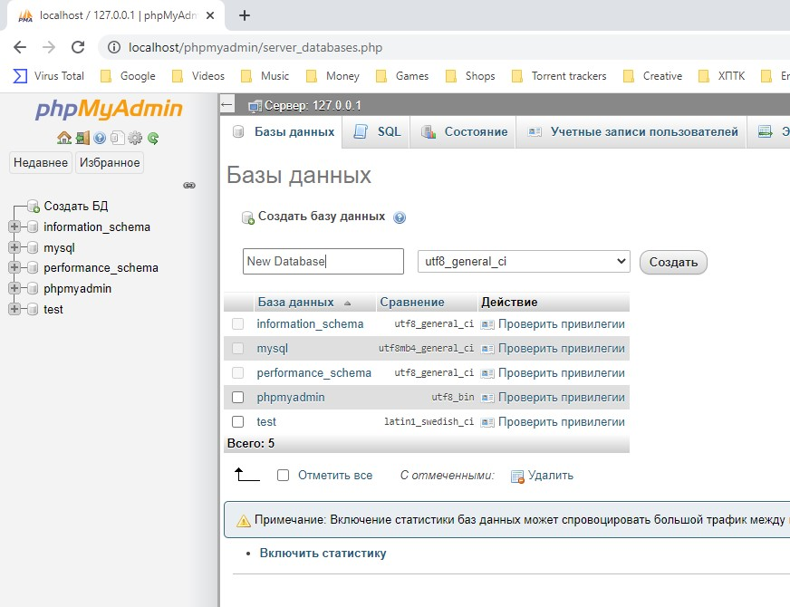

1. Після натискання кнопки «Создать» база з новим ім’ям додається до списку баз даних на панелі ліворуч і до таблиці на центральному полі. Нова база даних обирається натисканням по її назві. Відкриється розділ створення та редагування таблиць:

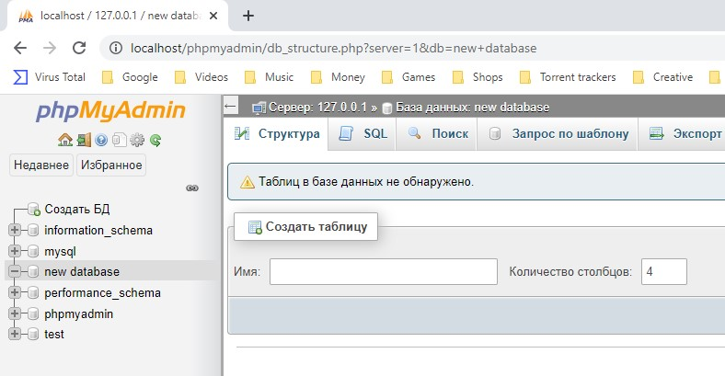

1. Запустіть web-сервер Apache та СУБД MySQL у вікні прикладки XAMPP Control Panel.

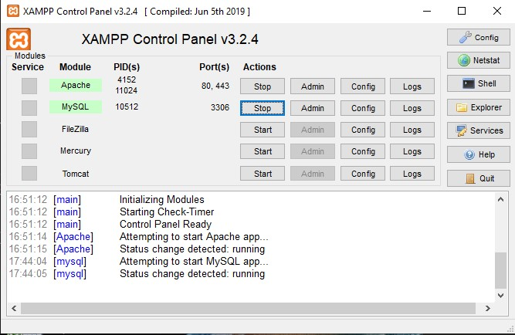

1. Відкрийте браузер і в адресному рядку введіть наступну адресу: <http://localhost/phpmyadmin/>

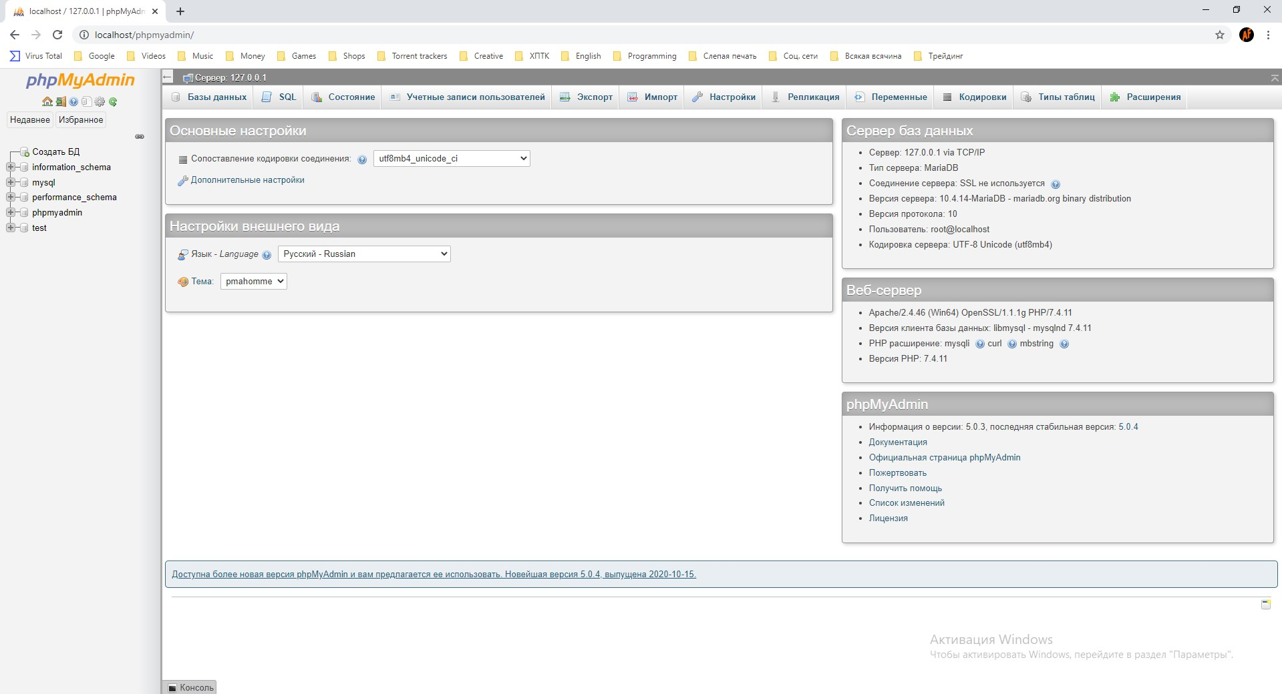

1. Створіть базу даних, яка зберігає повідомлення форуму.

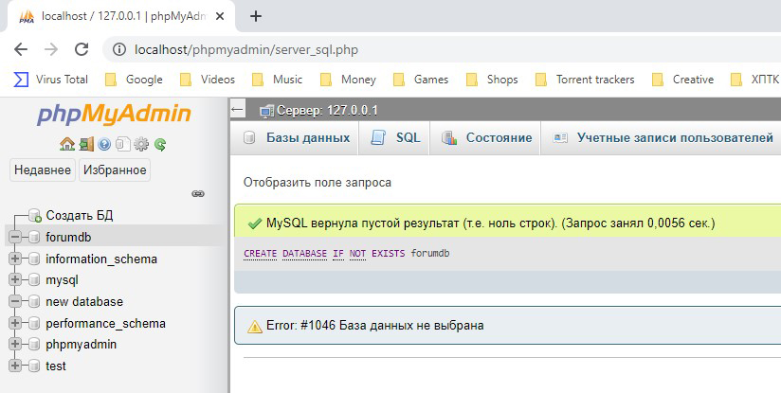

1. Для видалення бази даних використовується команда **DROP DATABASE**.

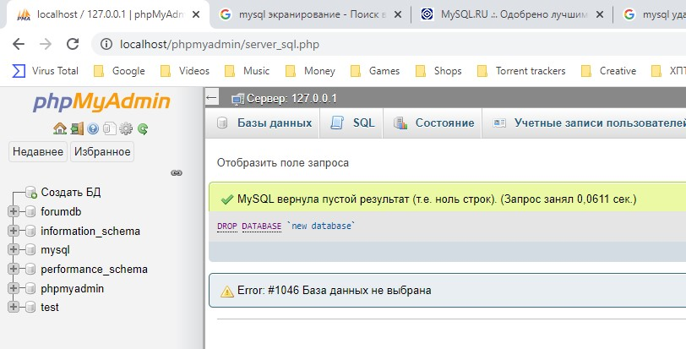

1. Створити першу таблицю бази даних forum, яка називається authors.

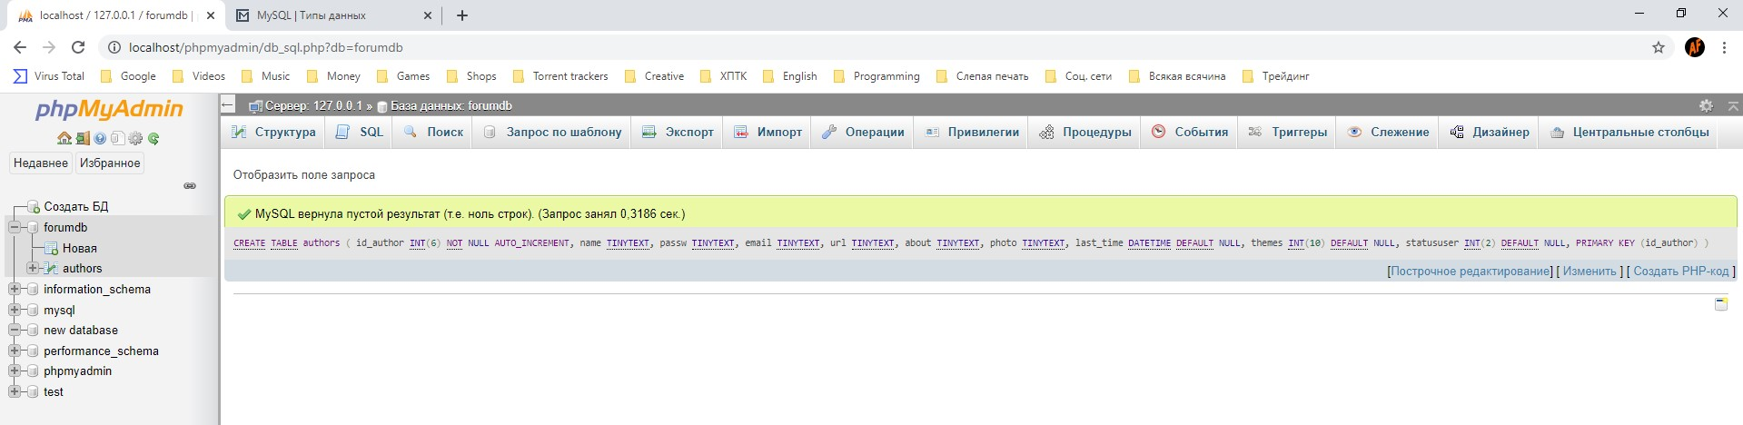

1. Створити другу таблицю, яка містить дані про розділи форуму і називається forums.

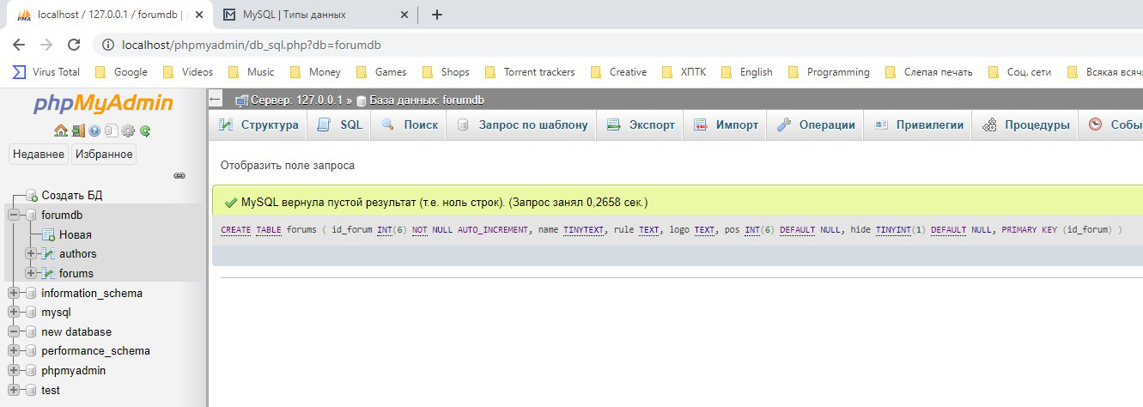

1. Створити таблицю themes, що містить список тем.

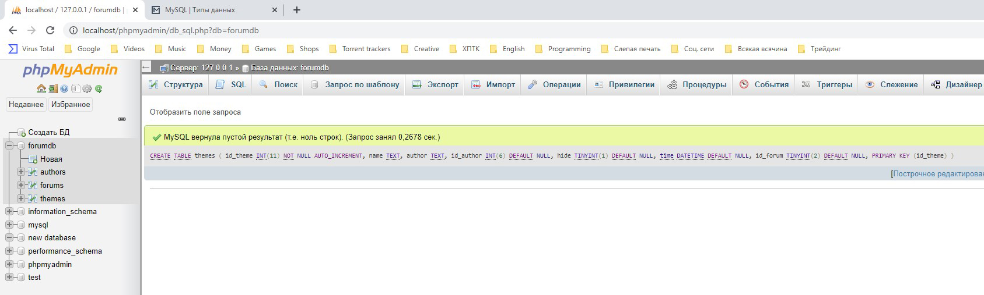

1. Створити таблицю posts, в якій зберігаються повідомлення відвідувачів.

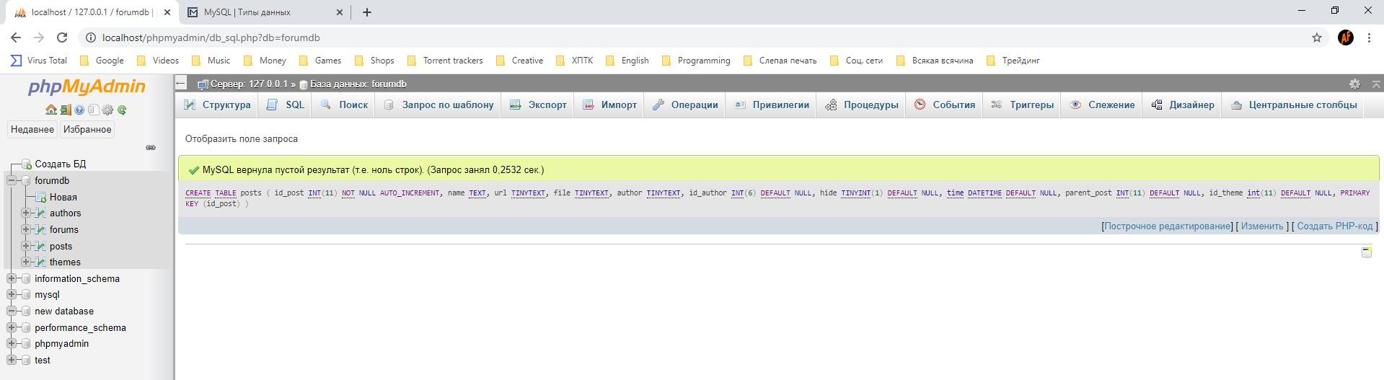

1. Переконайтеся, що всі таблиці успішно створені, виконавши команду SHOW TABLES.

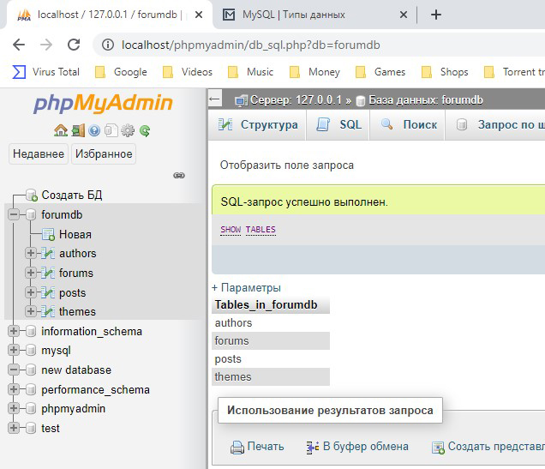

1. Перевірте правильність створення таблиць, переглянувши структуру кожної таблиці (виконувати кожну команду необхідно окремо):

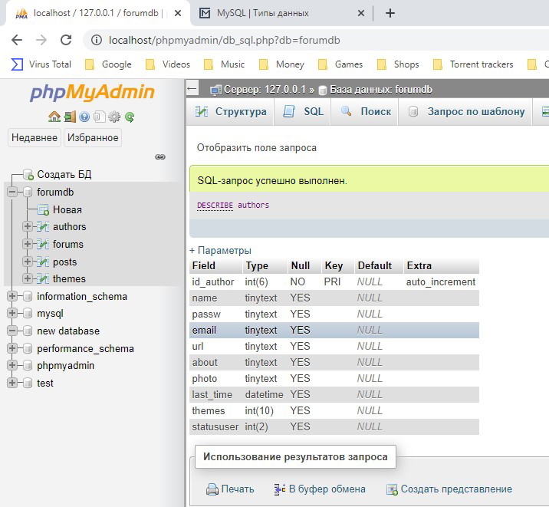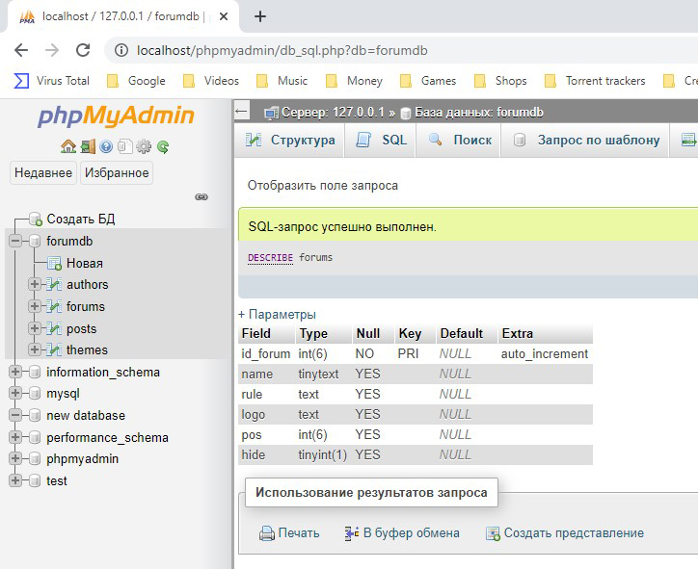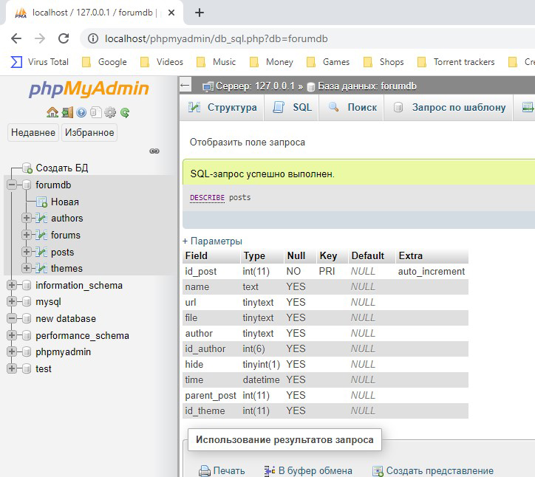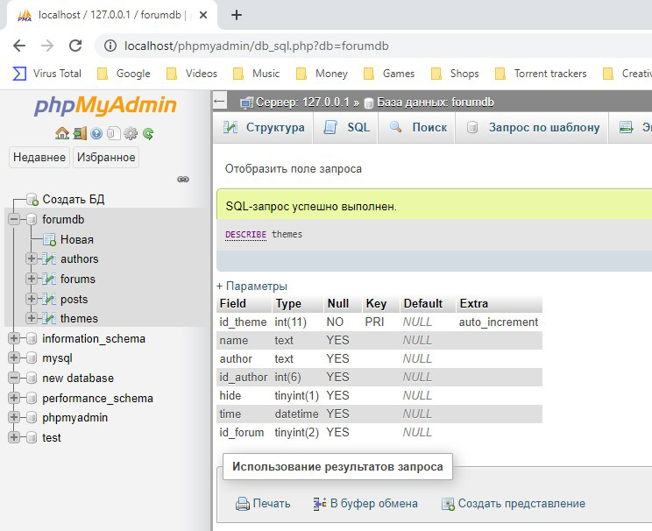

**Контрольні питання:**

1. Як відредагувати існуючу базу даних?
2. Як створити нову таблицю у БД (різними способами)?
3. Як відредагувати існуючу таблицю, структуру таблиці?
4. Які альтернативни методи створення баз даних існують?